**今日动态**

**11月21日 星期四 晴**

1. **入园情况：**

今日来园28位小朋友。 易逸小朋友请假

**2.区域游戏活动**

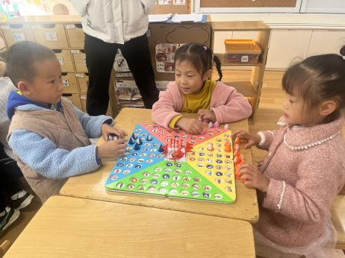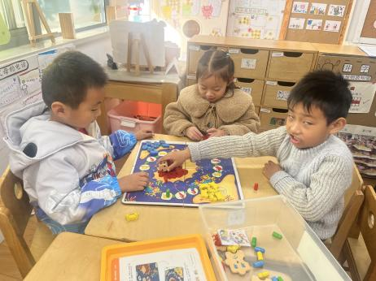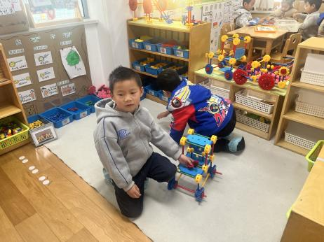

**万能工匠区**

杨斯彦和谭成晨在搭消防车。

**益智区**

三位小朋友在下棋。

**益智区**

三位小朋友在玩企鹅排队的游戏。

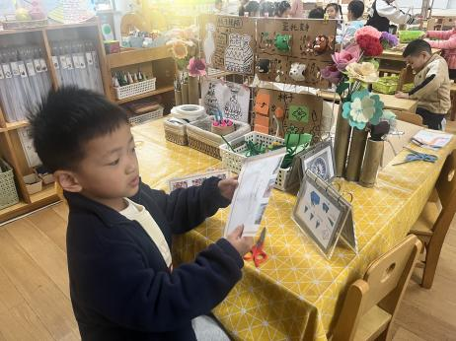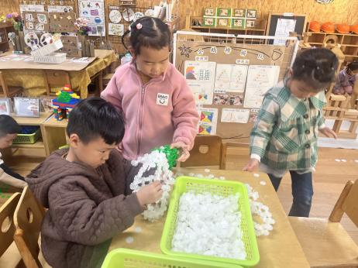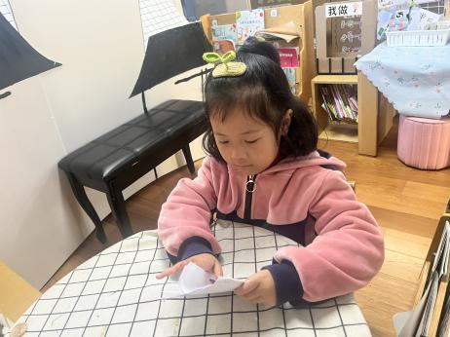

**图书区**

付艺彤在看自制图书。

**桌面建构区**

张苏锦和袁艺晗把昨天没有做完的南瓜继续做完。

**美工区**

徐知行在折纸。

**3集体活动**

这是一节偏安全教育的社会活动。随着时代的进步，农村也日趋城市化，人们陆续住进了公寓里，随之而来的困扰就是高空抛物。高空抛物也被称之为“悬在城市上空的痛”，它是一种不文明的行为，高空抛物会威胁人们的安全，具有很大的社会危害性。本次活动通过一些触目惊心的图片和相关实验视频，让幼儿感知高空抛物的危险性以及带来各种危害，进一步提高孩子的环保意识和安全意识。

1. **户外活动**

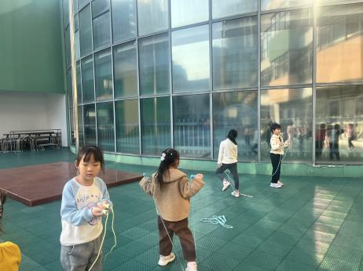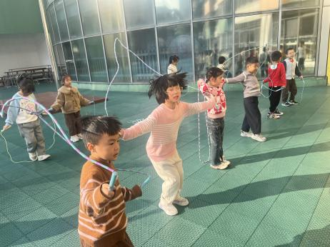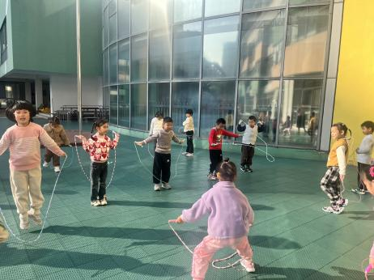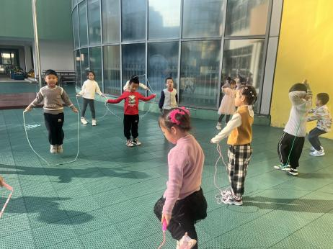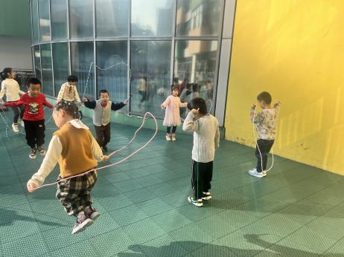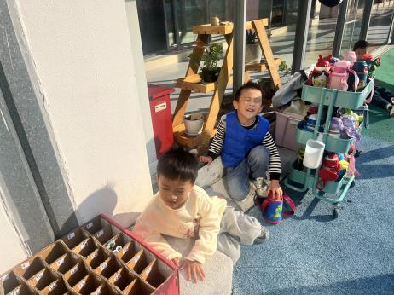

**5.生活活动**

早点：鲜牛奶，松香卷蛋糕。

午饭：玉米片饭、五彩虾仁、蚝油生菜、鸡毛菜山药肉丝汤。

点心：青菜肉丝面。 水果：秋月梨、雪莲果。

**6.温馨提示**

（1）请家长们及时完成安全教育哦！